Как создать виртуальную машину на Hyper V и установить туда Debian 12, т.е. заготовку под Asterisk 20 ?
Родная среда для Астериска – CentOS, но мы будем делать это на Debian, поскольку на нём процесс уже отлажен.

- Заходим на Hyper-V, нажимаем New – Virtual Machine… (новая виртуальная машина).
- Name – пишем имя, например ASTERISK.
По умолчанию место хранения виртуальных дисков C:\ProgramData\Microsoft\Windows\Hyper-V\
Если хотим, можно так и оставить, тогда образ диска будет размещён локально, в нашей виртуальной машине.
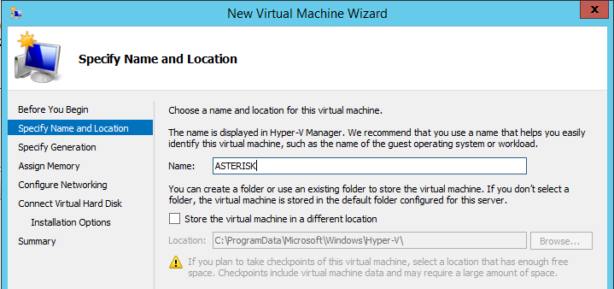
В случае компании Integra, месторасположение файла будет вот такое:
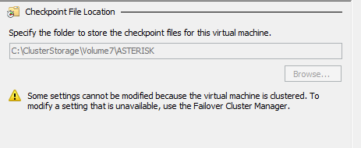
Чтобы посмотреть, на каком диске в кластере Hyper-V можно разместить Астериск – на самом Hyper-V нажимаем Пуск - стрелочку вниз – Failover Cluster Manager –
PRM-VBI1-HVC01.corp.integra.ru – Storage – Disks – и в самом низу смотрим, на каком из дисков можно разместиться. По идее, свободные Volume – это 2 и 7.
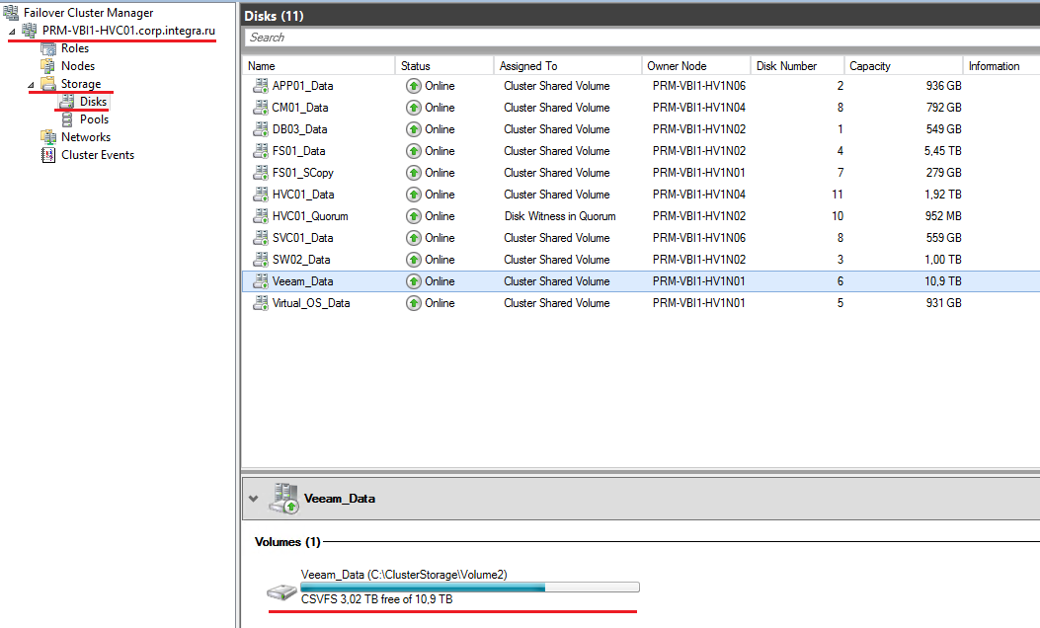
Чтобы посмотреть, где «физически» лежит образ диска – на самом Hyper V – This PC – диск C:\ - ClusterStorage – и здесь выбираем нужный нам Volume.
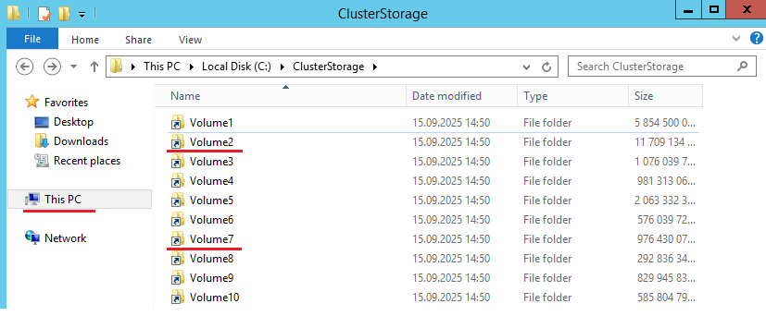

Идём далее…
- Выбираем Поколение 2 (Generation 2).
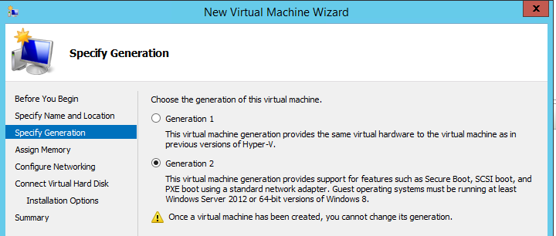
Ключевые преимущества Gen2:
Отсутствие эмуляции старого оборудования, ускоряет работу системы.
Поддерживает работу виртуальных процессоров и оперативной памяти.
Доступны такие возможности, как безопасная загрузка и горячее добавление устройств.
Поддержка современных ОС, идеально подходит для новых 64-х разрядных ОС.
Одним словом, Gen1 – это для старых ОС, Gen2 – для новых ОС. Но и то, и то поколение поддерживает и x86, и x64.

- Количество оперативки под Debian, и впоследствии под Астериск. Вообще, самому Астериску достаточно 2 (2048) гигабайт,
но тут нужно рассчитывать от пользователей. Если у нас, допустим 400-500 пользователей, то это примерно 16 гигабайт ОЗУ (16384).
250 пользователей – это 8 гигабайт ОЗУ (8128).
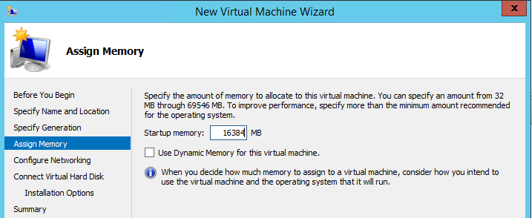
- Тип соединения (Connection) в нашем случае выбираем Public_Net, то есть то, что подсоединено к интернету.
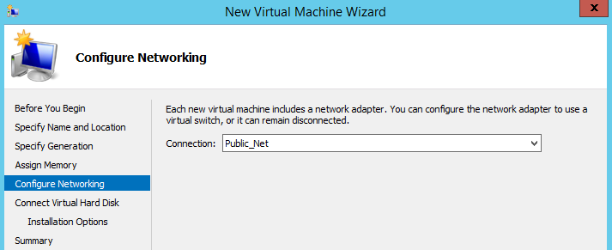
- Создаём новый виртуальный диск.
Называем его ASTERISK.vhdx
В данном случае локация выбрана по умолчанию C:\ProgramData\Microsoft\Windows\Virtual Hard Disks\
Если нужно сразу создать образ на определённой СХД – выбираем: C:\ClusterStorage\Volume7\ASTERISK
Размер: самому Астериску, для работы, достаточно 64 гига.
Если нужно будет записывать голосовую почту, или звонки, то для этого, как правило, выделяют отдельный диск.
Об этом немного позже.
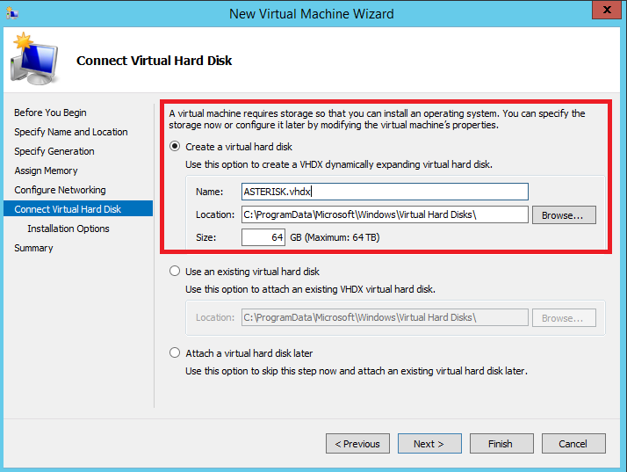
- Дальше выбираем «Установить операционную систему позже» (Install an operation system later).
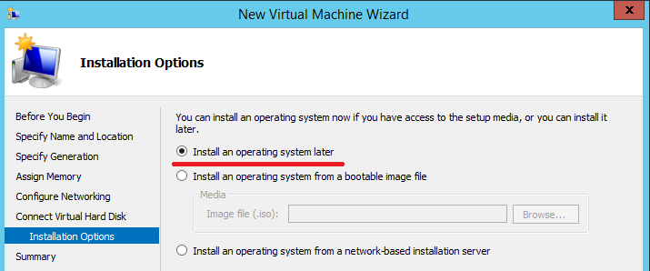
- На последнем окошке, где сводная информация, нажимаем «Finish».
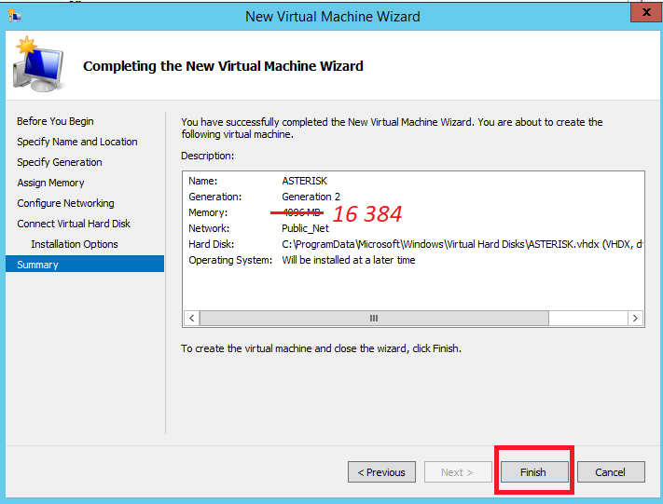
- Что делать, если возникает ошибка примерно вот такого содержания:
«The Virtual Machine Management service encountered an error while configuring the hard disk on virtual machine»
Нужно просто зайти по пути, где у нас лежат виртуальные диски на Hyper V, например, С:\ProgramData\Microsoft\Windows\Virtual Hard Disks\
и удалить оттуда все диски в формате .vhdx и создать всё это дело заново. И дело пойдёт

- После этого перейдём в настройки и выдадим нашей машине 2 ядра вместо 1.
На самом деле, это не обязательно, просто на всякий случай.
Если Debian и Asterisk будут без графики, то всё будет нормально работать и на 1 ядре. Это просто для подстраховки.
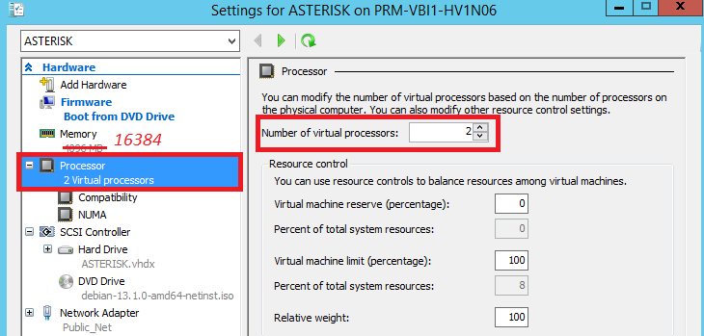

- Теперь убедимся, что приоритет установки операционной системы выставлен именно с диска, а не из сети.
Первым должен стоять DVD Drive, вторым Hard Drive, третьим Network Adapter, приоритет можно двигать кнопками «Move Up» / «Mode down» справа.
Галочка Enable Secure Boot должна быть снята!
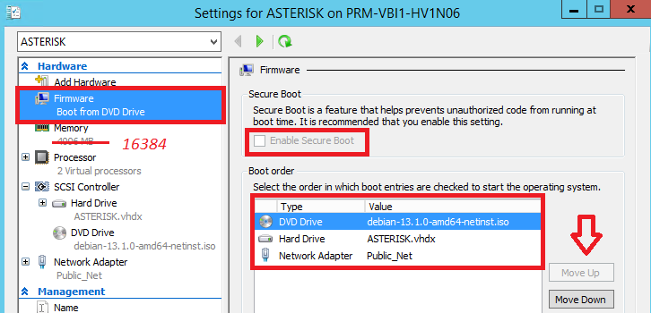
Что делать, если у нас нет DVD-Drive и образ диска не отображается? Для этого нужно подключить второй SCSI Controller, а через него уже виртуальный DVD-rom.
Делается это следующим образом: Add Hardware (в самом верху) – SCSI Controller – Add – добавляем новое устройство (DVD-Drive).
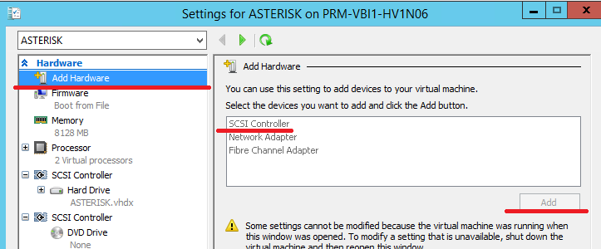
Location: выбираем (0 in use). То есть у нас будет 2 SCISI-контроллера внутри первого будет HDD, внутри второго будет DVD-Drive.
У первого будет (0 in use) и внутри второго будет (0 in use). Нажимаем ок. Всё, можно пользоваться.
Собственно, там же можно сразу и выбрать образ .iso, откуда можно установить систему.
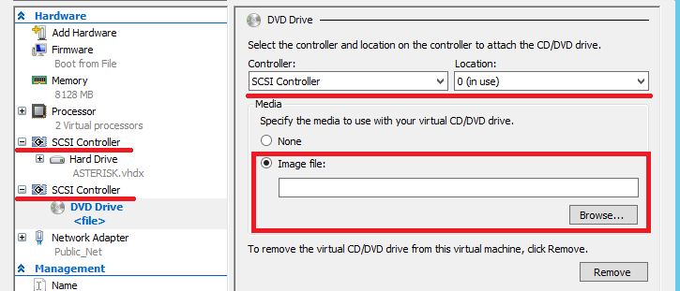

- Теперь подключимся к нашей виртуальной машине и установим Debian 12 Bookworm.
C ним, в отличие от 13-й версии никаких проблем нет.
Нажимаем правой кнопкой по ней и жмём Connect… (Подключиться).
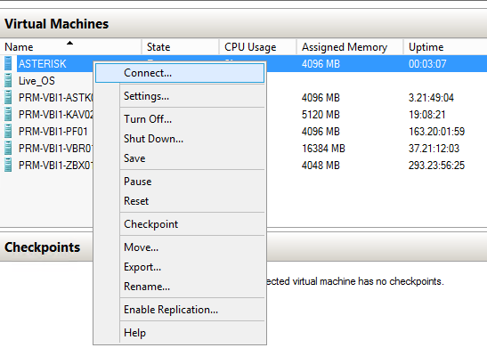
- После этого, в верхнем меню нажимаем Media – DVD Driver – Insert Disk…
Выбираем место хранения наших дистрибутивов, у меня это C:\Distrib\Debian-12.11.0.iso

- Во время установки выбираем «Start Installer».
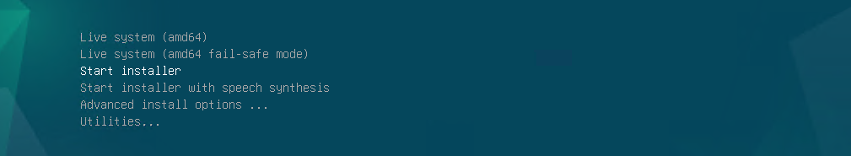
- Select Language (выберите язык) – выбираем Russian.
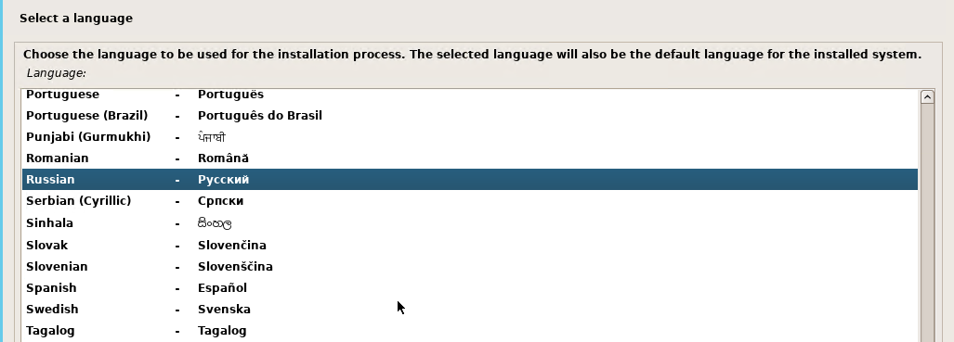
- В поле «Выберите местонахождение» - Российская Федерация»
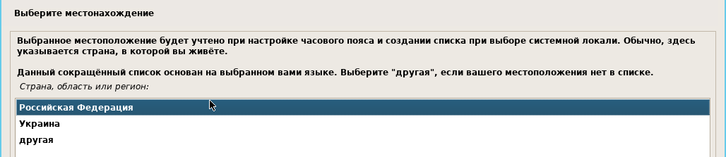
- Выберите раскладку клавиатуры – Русская.
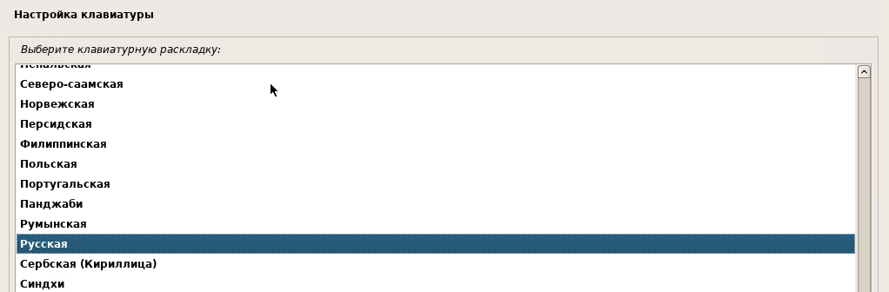
- Переключение раскладки клавиатуры (Alt + Shift).
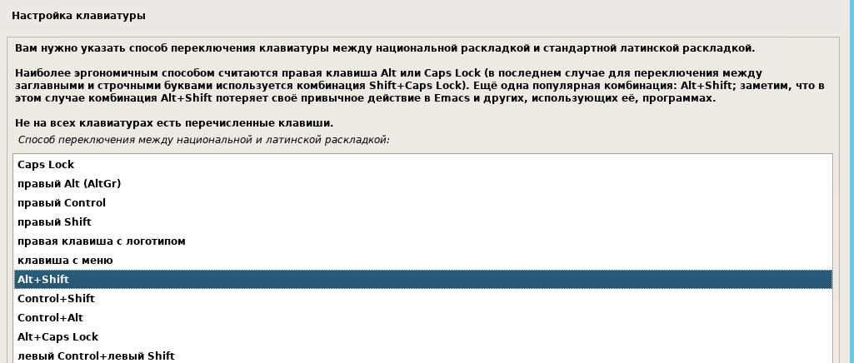

- В поле «имя компьютера» можно так и оставить debian, его можно будет поменять потом, когда установим систему.
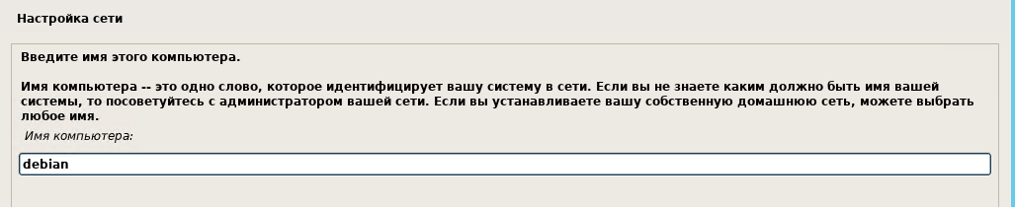
Если мы в последствии захотим сменить имя машины (самого Дебиана), то в консоли просто набираем
hostnamectl set-hostname новое имя хоста,
либо через nano /etc/hostname
Чтобы проверить, что новое имя хоста применилось – вводим hostnamectl, или просто hostname
Чтобы имя применилось окончательно, нужно перезагрузить машину – sudo reboot, или просто reboot, если мы уже под Рутом.

- В «Имени домена» указываем наш домен.
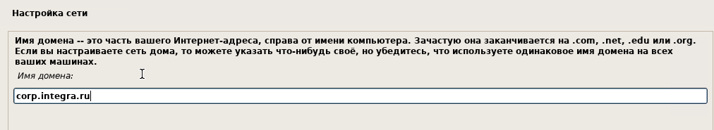
- Дальше два раза пароль Рута.
Настоятельно рекомендую поставить галочку «Показывать пароль при вводе», дабы не ошибиться.
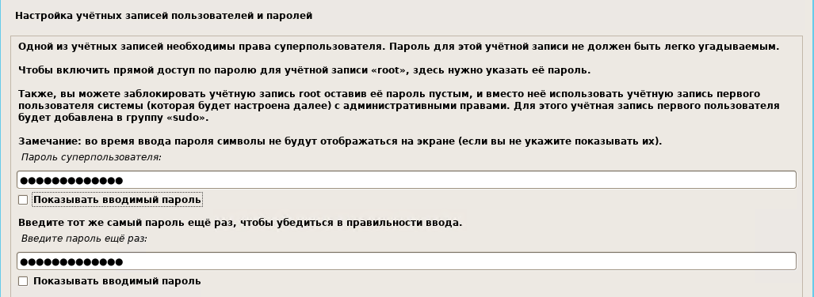
- Полное имя нового пользователя.
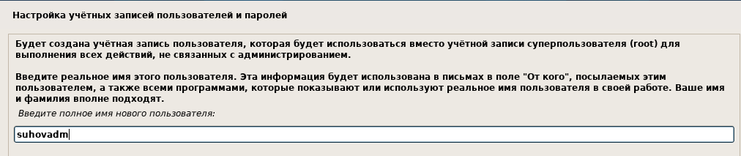
- Имя учётки (можно тоже самое).
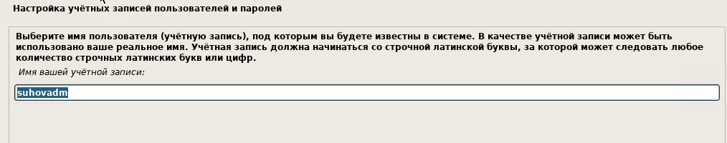
- Теперь снова пароль от учётки.
Желательно, чтобы пароль от учётки и пароль от Рута были разные.
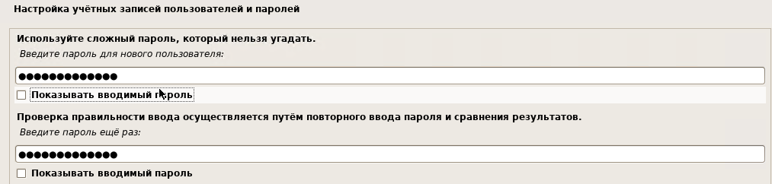
- Часовой пояс лучше выбрать ближайший к вам. Лично я выбираю Екатеринбург.
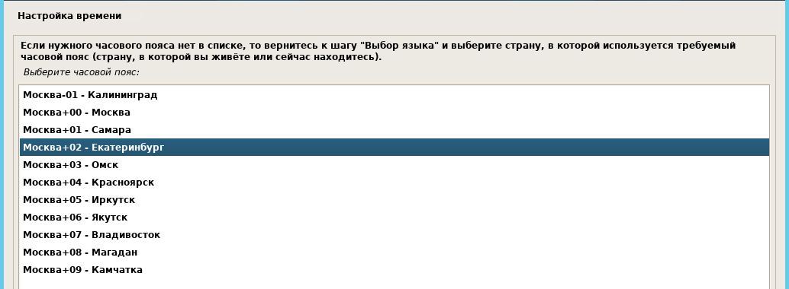
- Здесь всё по умолчанию. Использовать весь диск.
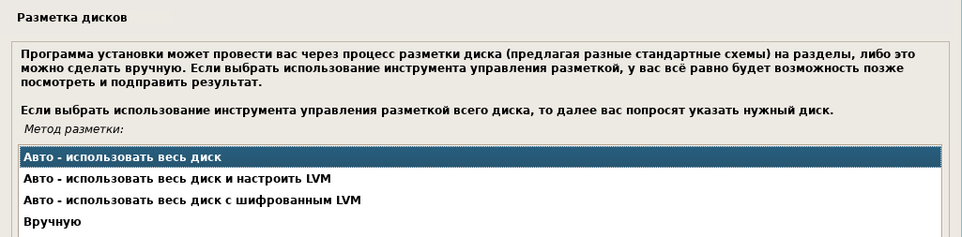
- Разметка дисков. Здесь просто далее (продолжить).
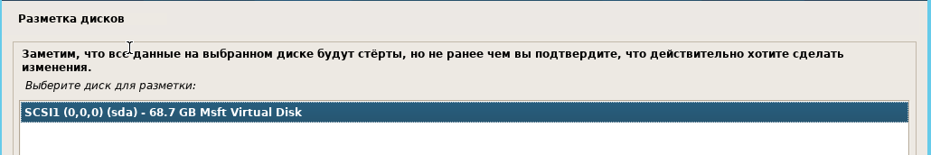
- Дальше разметка диска.
Здесь выбираем либо «Все файлы в одном разделе (рекомендуется новичкам)», либо «отдельные разделы для /home, /var и /tmp»

Для диска на 64Gb автоматическая разметка диска на /home, /var и /tmp будет выглядеть примерно так:
/ ESP – 1 гиг – загрузчик.
/ - 10 гиг – корневой раздел.
/ 3.2 - /var
/ 3.5 – файл подкачки
/ 1.1 – файл temp
/ 50 гиг – домашний каталог /home
/ 1.0 мегабайт – свободное (оставшееся) место
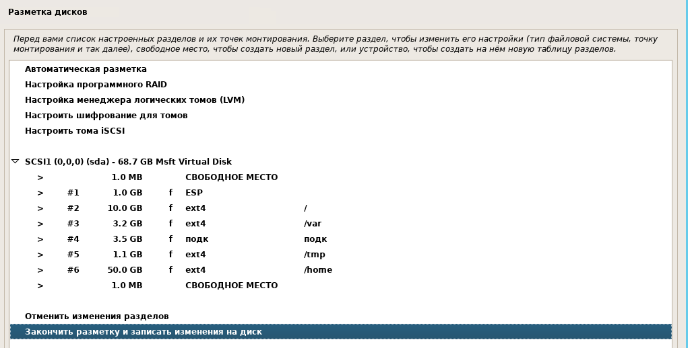
После этого нажимаем «Закончить разметку и записать изменения на диск» и «Продолжить».

В чём разница при выборе данных пунктов?
--- Первый.
Плюсы:
- Простота установки.
- Меньше шансов ошибиться при разметке диска.
- Подходит для новичков.
- Меньше головной боли с распределением места.
Минусы:
- При сбое системы могут пострадать пользовательские данные.
- Нет возможности легко переустановить систему, сохранив файлы.
- При заполнении диска могут возникнуть проблемы с обработкой системы.

--- Второй.
Плюсы:
- Защита пользовательских данных при переустановке системы.
- Возможность легко переустановить систему без потери файлов.
- Более стабильная работа системы.
- Легче контролировать исполнение дискового пространства.
Минусы:
- Сложность разметки для новичков.
- Риск неправильно распределить пространство.
- Необходимость заранее планировать использование места.

- «Записать изменения на диск?». Здесь выбираем «ДА» и «Продолжить».
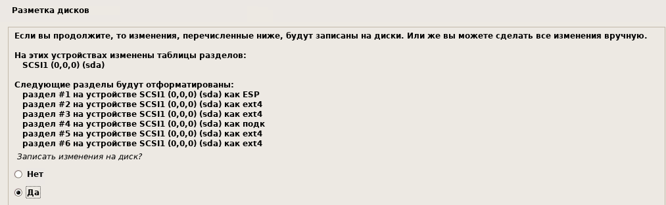
- Здесь отвечаем «НЕТ» и «Продолжить».
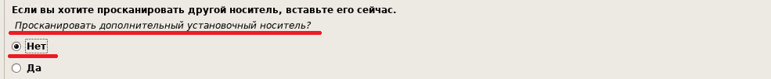
- Дальше идёт настройка менеджера пакетов.
Выбираем наше местоположение – Российская Федерация.
Нажимаем «Продолжить».
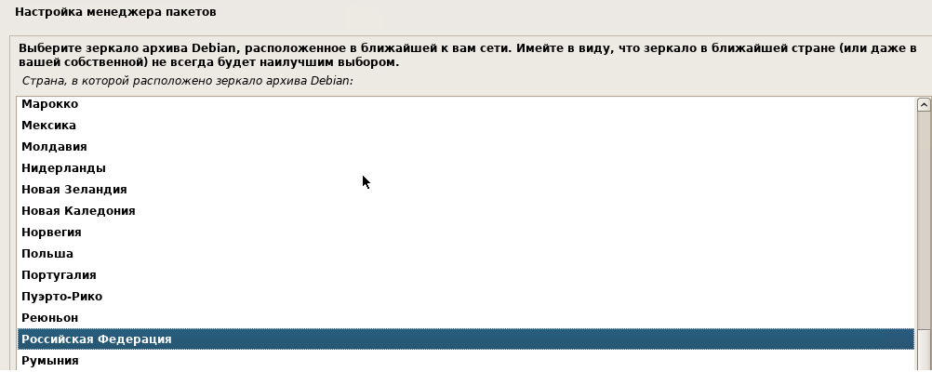
- Выбираем зеркало Debian.
Как правило, то, которое стоит по умолчанию, его и оставляем – deb.debian.org
Нажимаем «Продолжить».
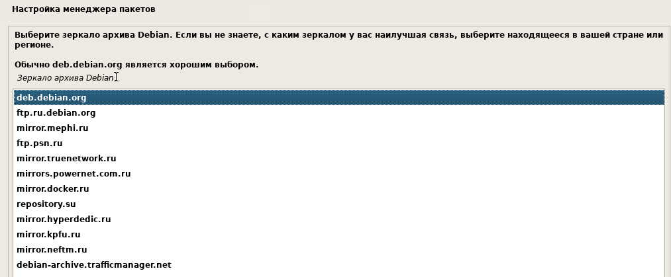
- Дальше нужно ввести proxy-сервер.
Если у нас его нет, ничего не вводим и просто нажимаем «Продолжить».
Если у нас он есть, то в нём нужно будет зарегистрироваться, ввести IP адрес и порт, иначе установка дальше не пойдёт.
Проксю вводим в таком формате:
http://свойник:свойпароль@айпишникпрокси:портпрокси
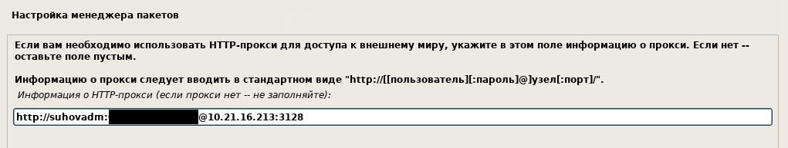
Нажимаем «Продолжить».
В Windows 10 Проксю можно посмотреть в «Параметры Windows» - «Сеть и интернет» - «Прокси сервер» - «Использовать прокси-сервер».
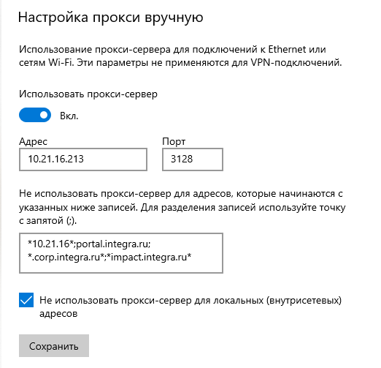
- Здесь нам предлагают отправлять разработчикам анонимную информацию о наиболее часто используемых пакетах в системе.
Что-то вроде системы контроля качества. Тут смотрите сами, но я обычно ставлю «НЕТ» и «Продолжить».
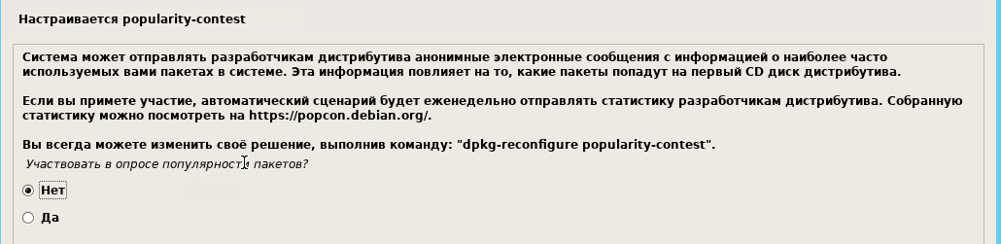

- Поскольку Debian нам нужен исключительно как основа под Астериск, то никакой графики в нём не будет. «Поставил и забыл», что называется.
Поэтому в компонентах выбираем только стандартные системные утилиты и SSH-сервер, чтобы можно было подключаться к нему удалённо через консоль.
Всё остальное убираем и нажимаем «Продолжить».
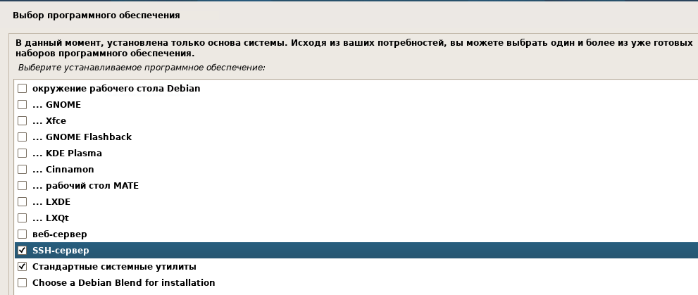
- В общем-то всё, можно убирать диск с Дебианом и перезагружаться.
Чтобы достать диск из виртуального привода – нажимаем Media – DVD Drive – Eject Disk.
Чтобы перезагрузить машину нажимаем «Продолжить».
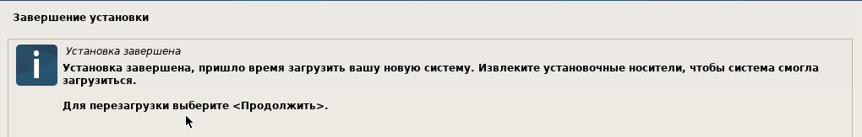

Поздравляю, установка Debian 12 на Hyper V завершена!

О том, как расширить дисковое пространство и подключить дополнительные виртуальные диски – в отдельной инструкции.

